充电卡管理功能设计

系统后台

开户
描述：
管理员添加普通用户需填写信息包含
- 手机号码
- 邮箱
3.真实姓名
4.性别
5.证件类型
6.证件号
7.车牌号
8.车架号
9.车品牌，型号
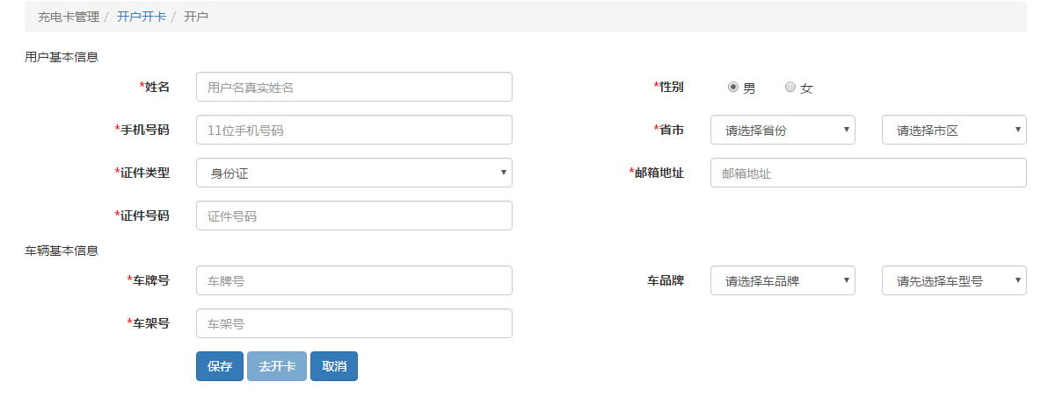

查询用户，充电卡
查询用户：管理员可通过条件查询用户列表持卡人姓名，手机号码，持卡人邮箱，持卡人性别，充点卡数量等信息
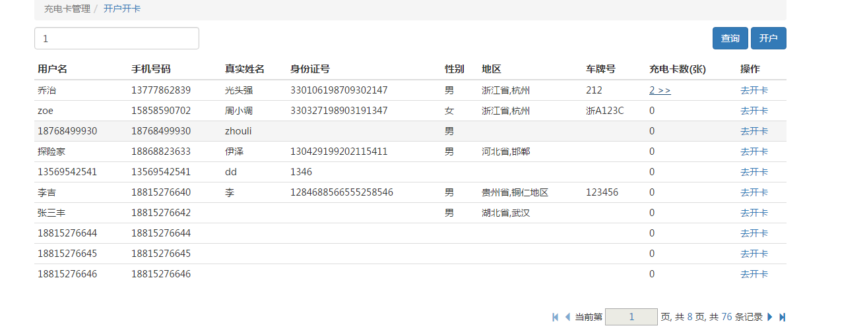
查询充电卡：管理员点击充电卡数量查看对应用户的电卡列表信息查询条件可根据卡号过滤查询持卡人姓名，卡号，启用日期，有效日期，卡类型，卡内余额，更新时间
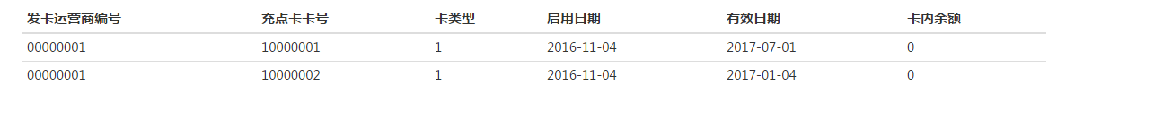

充电卡管理

添加充电卡
描述：管理员开卡需选择开卡类型并填写相关卡片信息，卡片类型包含（用户卡，充电管理卡），开卡用户为普通用户可开用户卡，开卡用户为运营商可开充电管理卡，开卡成功将开卡信息自动录入数据库
用户卡：
- 发卡运营商编号
- 卡号
- 应用类型标识
- 手机号码
5.启用日期
6.邮箱地址
7.有效日期
8.卡密码
9.卡类型标识
10.职工标识
11.持卡人姓名
12.持卡人性别
13.持卡人证件类型
14.持卡人证件号
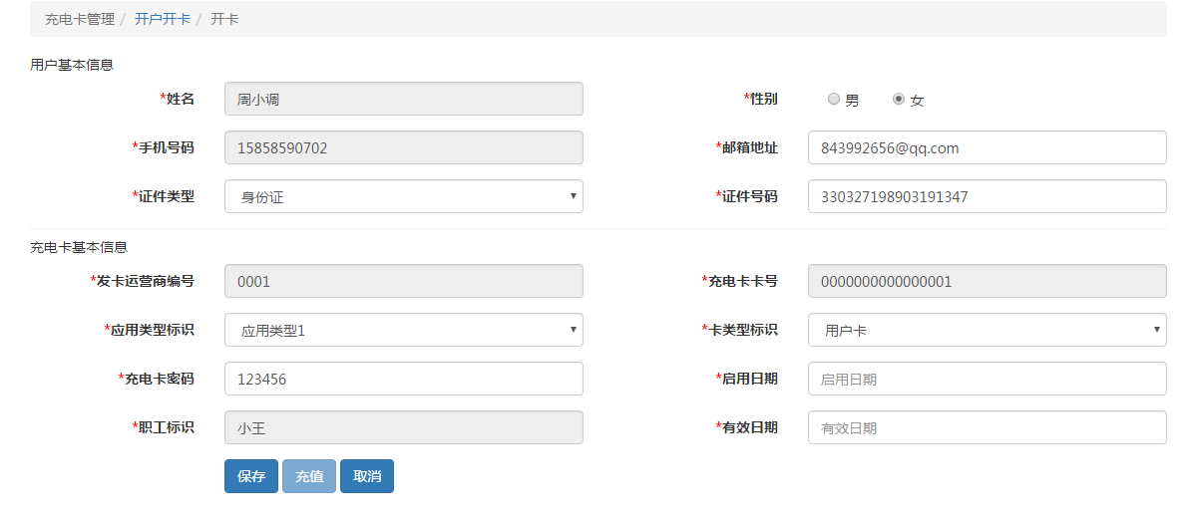
注：用户卡用于绑定普通用户，以上用户基本信息与开户用户信息对应

充电管理卡：
- 发卡运营商编号
- 卡号
- 应用类型标识
- 手机号码
5.启用日期
6.邮箱地址
7.有效日期
8.卡密码
9.卡类型标识
10.职工标识
11.持卡人姓名
12.持卡人性别
13.持卡人证件类型
14.持卡人证件号
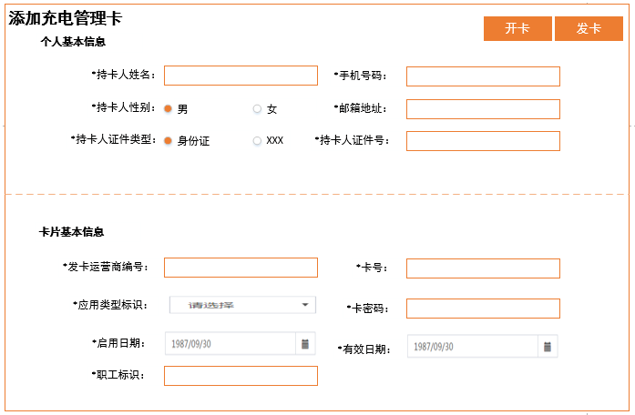
注：充电管理卡用于绑定运营商用户或平台用户，以上用户基本信息与开户用户信息对应

充电卡充值
描述：管理员将充电卡插入读卡器对用户卡进行充值，录入充值金额及充值时间
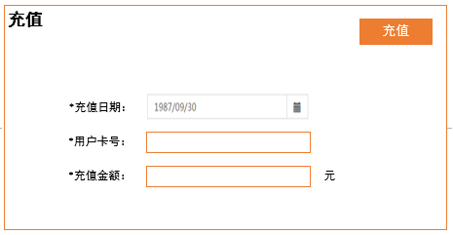

充电卡密码修改
描述：管理员重置或修改（用户卡充电卡，充电管理卡）密码
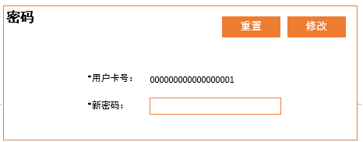

充电卡信息查询
描述：管理员将充电卡插入读卡器，点击查看卡信息可以查看当前充电卡所有信息包含持卡人姓名，手机号码，持卡人性别，邮箱地址，持卡人证件类型，持卡人证件编号，发卡运营商编号，卡号，类型标识，卡密码，启用日期，有效期，职工标识，充电卡余额，灰色记录数等基本信息。
- 查询用户卡
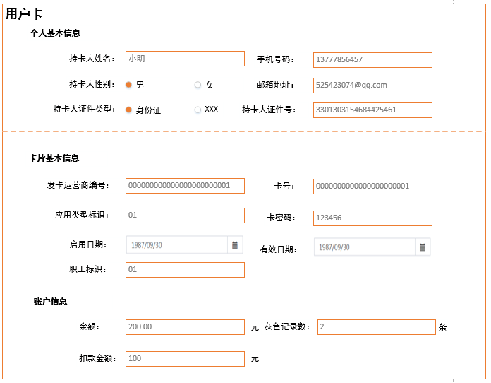
- 查询充电管理卡
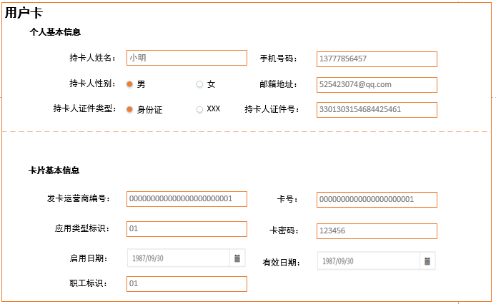

充电卡灰色记录查询
查询某充电卡的灰色记录（已充电未支付的充电记录）选择记录可进行扣款操作消除灰色记录。
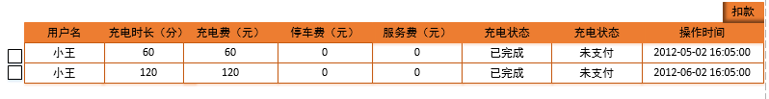

充电记录
显示充电人，充电时长，充电费，停车费，服务费，充电状态， 交易号，支付状态，支付方式等信息。
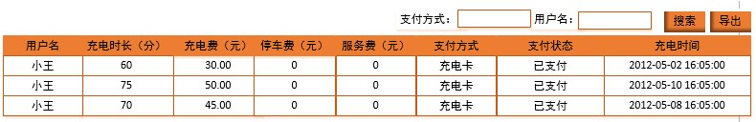

充电卡充值记录
按条件查询充值历史记录包含：充值历史记录操作员，充电卡卡号，用户姓名，手机号码，充值金额，操作时间
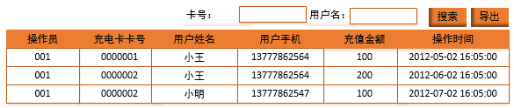

充电卡添加，修改日志
描述：记录充电卡添加，充电卡信息修改操作日志操作员，操作类型，描述事件，添加时间
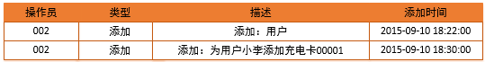

资金日志
描述：记录充电卡刷卡充电资金日志用户名，对应记录ID，日志类型，余额，操作金额，添加时间
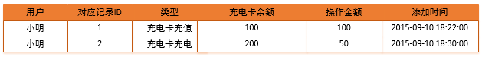

设备管理
注：充电点添加，充电点修改，充电桩添加，充电桩修改都不用审核过程

充电点查询
描述：列表查询所有充电点充电点名称，地址，地图显示状态，开放日，开放时间，桩数量
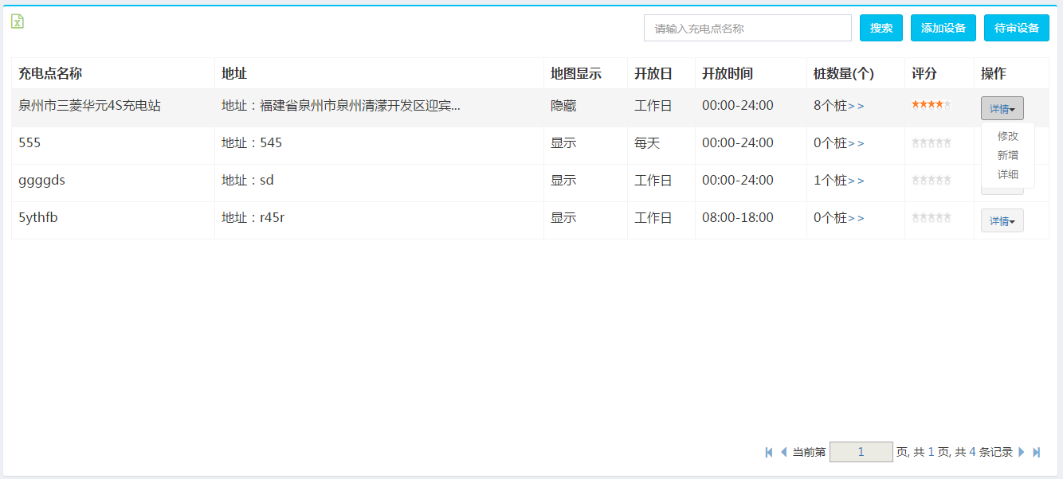

充电桩查询
描述：列表查询所属充电点下的所有充电桩充电桩名称，桩编号，桩状态，充电类型，充电方式，通讯协议，通讯地址，是否支出预约，支付方式
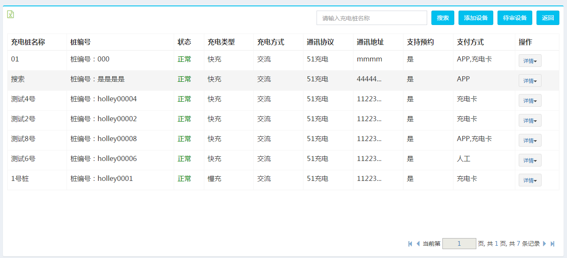

充电点添加
描述：管理员后台添加充电点信息包含充电点名称（唯一），经度，纬度，所在省市，停车场类型，开发日，开发时间段，图片上传，联系电话，详细地址，备注信息等
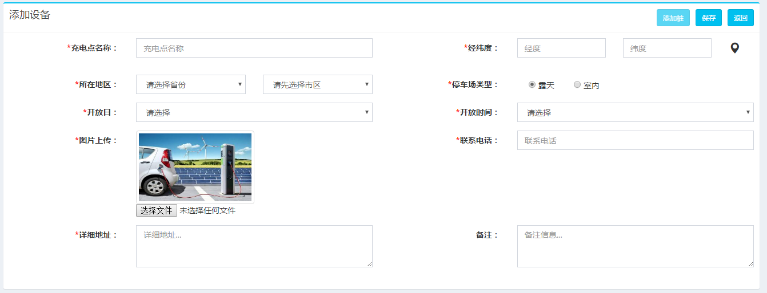

（四）充电点修改
描述：管理员后台修改对应充电点信息包含充电点名称（唯一），经度，纬度，所在省市，停车场类型，开发日，开发时间段，图片上传，联系电话，详细地址，备注信息等
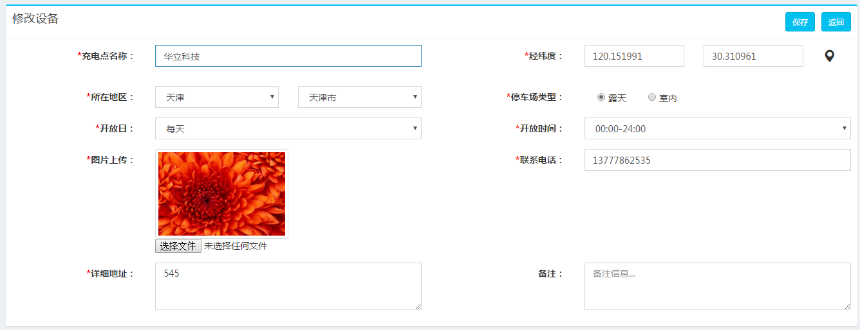

充电桩添加
描述：管理员后台添加充电桩信息包含充电桩名称，电桩类型（快充，慢充，超速），电桩编号（唯一），安装时间，充电方式（交，直流），电桩型号，详细地址，通讯协议，通讯地址，支付方式（APP,充电卡，人工），充电模式（定时，定量，定金额），是否支持预约，电费规则（单一电费，地域电费规则）。单一电费需要填写单一电费金额，停车费，服务费，规则启用时间
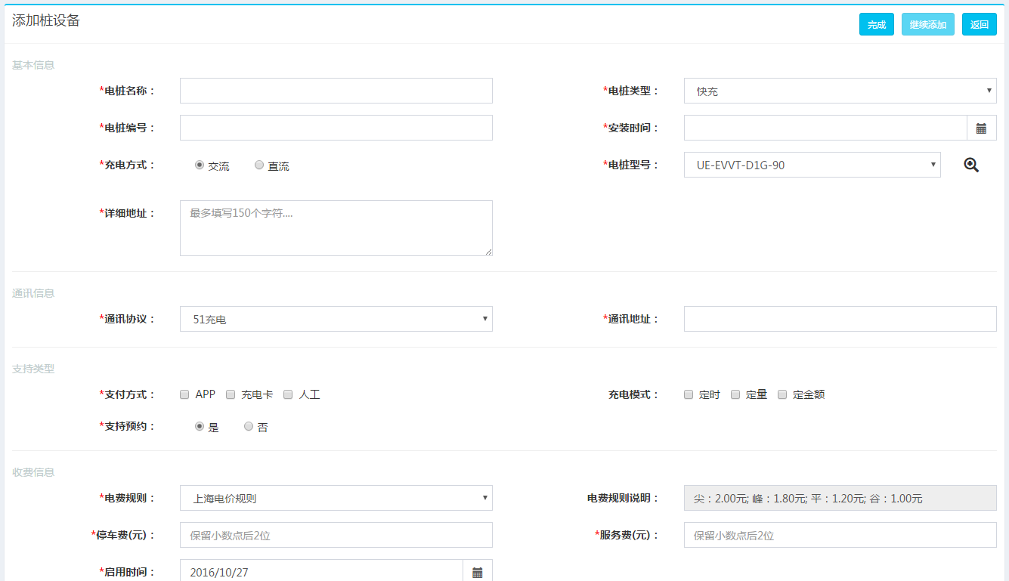

充电桩修改
描述：管理员后台修改对应充电点信息包含充电桩名称，电桩类型（快充，慢充，超速），电桩编号（唯一），安装时间，充电方式（交，直流），电桩型号，详细地址，通讯协议，通讯地址，支付方式（APP,充电卡，人工），充电模式（定时，定量，定金额），是否支持预约，电费规则（单一电费，地域电费规则）。单一电费需要填写单一电费金额，停车费，服务费，规则启用时间

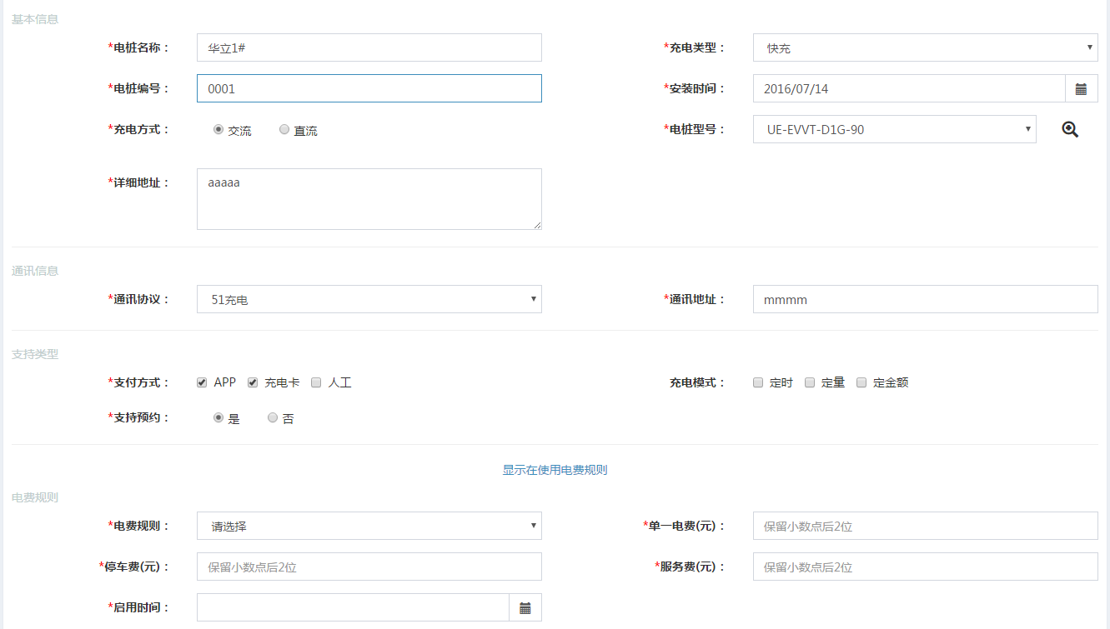

充电点详细
管理员查看充电点包含充电点信息名称（唯一），经度，纬度，所在省市，停车场类型，开发日，开发时间段，图片上传，联系电话，详细地址，备注信息等
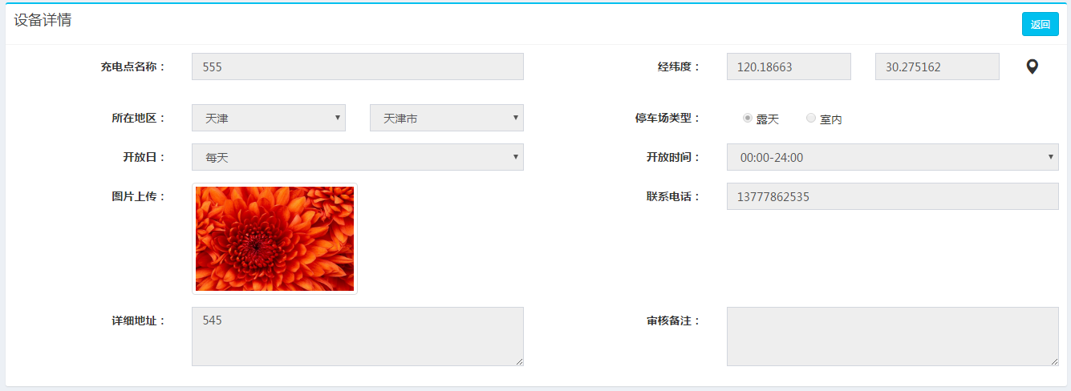

充电桩详细
管理员查看充电桩信息包含充电桩名称，电桩类型（快充，慢充，超速），电桩编号，安装时间，充电方式（交，直流），电桩型号，详细地址，通讯协议，通讯地址，支付方式（APP,充电卡，人工），充电模式（定时，定量，定金额），是否支持预约，电费规则（单一电费，地域电费规则）。单一电费需要填写单一电费金额，停车费，服务费，规则启用时间

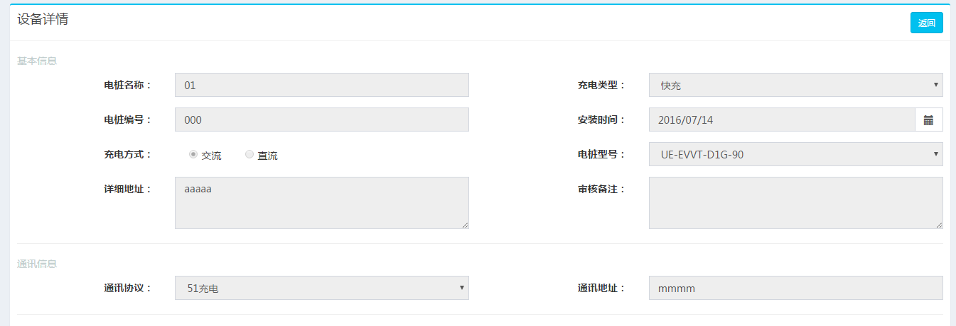
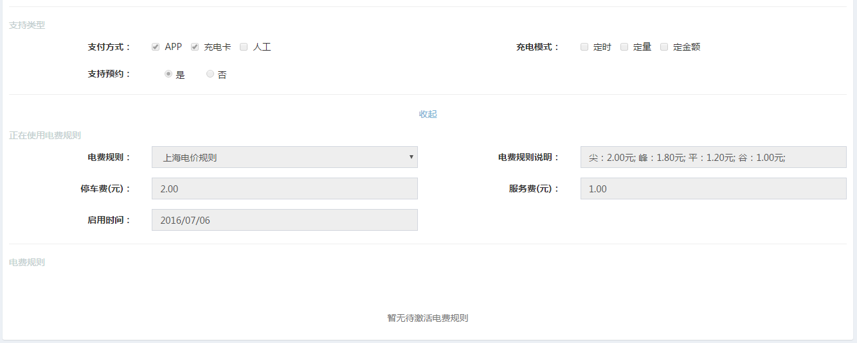

WEB端

充电卡管理

（一）充电卡列表
描述：普通用户查看卡列表信息卡号，卡内余额，卡类型，开卡时间，卡有效时间

（二）充电卡充值记录
描述：记录用户充电卡历史充值记录包含卡号，操作员，充值金额，充值时间，充值订单号

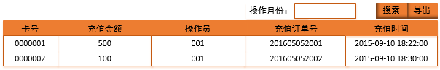

相关库表

BUS_USER
表名:BUS_USER 解释:用户表(BUS)
BUS_USER(用户表(BUS))
是否主键 | 字段名 | 字段描述 | 数据类型 | 长度 | 可空 | 约束 | 缺省值 | 备注
是 | ID | 用户ID | INT(11) | 11
 | USERNAME | 昵称（唯一） | VARCHAR(50) | 50
 | PASSWORD | 用户密码 | VARCHAR(50) | 50
 | PAY_PASSWORD | 支付密码 | VARCHAR(50) | 50
 | IS_LOCK | 是否锁定 | SMALLINT(1) | 1 | 是 |  | 2 | 1.是2.否
 | REAL_STATUS | 实名认证状态 | SMALLINT(1) | 1 | 是 |  | 1 | 1.未通过2.通过
 | EMAIL | 邮箱 | VARCHAR(50) | 50 | 是
 | EMAIL_STATUS | 邮箱认证状态 | SMALLINT(1) | 1 | 是 |  | 1 | 1.未通过2.通过
 | PHONE | 手机号码 | VARCHAR(20) | 20 | 是
 | PHONE_STATUS | 手机认证状态 | SMALLINT(1) | 1 | 是 |  | 1 | 1.未通过2.通过
 | USER_TYPE | 用户类型 | SMALLINT(1) | 1 | 是 |  |  | 1.平台用户2.企业用户3.个人用户5.集团用户
 | INFO_ID | 账户信息ID | INT(11) | 11 | 是
 | GROUP_ID | 集团账号ID | INT(11) | 11 | 是
 | REGIST_TIME | 注册时间 | DATETIME |  | 是
 | REGIST_IP | 注册IP | VARCHAR(50) | 50 | 是
注：后台开户类型可以选择：平台用户，普通用户等

BUS_CHARGE_CARD
表名:BUS_CHARGE_CARD 解释:充电卡表(BUS)
BUS_CHARGE_CARD(充电卡表(BUS))
是否主键 | 字段名 | 字段描述 | 数据类型 | 长度 | 可空 | 约束 | 缺省值 | 备注
是 | ID | ID | INT(11) | 11
 | USER_ID | 用户ID | INT(11) | 11
 | BUS_NO | 发卡运营商编号 | VARCHAR(50) | 50
 | CARD_NO | 充电卡卡号 | VARCHAR(50) | 50
 | APPLICATION _TYPE | 应用类型标识 | SMALLINT(1) | 1
 | START_TIME | 启用日期 | DATETIME
 | END_TIME | 有效日期 | DATETIME
 | PASSWORD | 充电卡密码 | VARCHAR(50) | 50
 | CARD_TYPE | 卡类型标识 | SMALLINT(1) | 1 |  |  |  | 卡类型1.用户卡2.管理员卡
 | WORKER | 职工标识 | INT(11) | 11 |  |  |  | 操作员ID
 | BAD_RECORD | 灰色记录号 | VARCHAR(50) | 50 | 是 |  |  | [22，23]
 | USABLE_MONEY | 可用余额 | DECIMAL |  | 是 |  |  | 可用余额
 | FREEZE_MONEY | 冻结金额 | DECIMAL |  | 是 |  |  | 冻结金额
 | UPDATE_TIME | 更新时间 | DATETIME |  | 是 |  | 更新时间

BUS_ACCOUNT_LOG
表名:BUS_ACCOUNT_LOG 解释:资金流水表(BUS)
BUS_ACCOUNT_LOG(资金流水表(BUS))
是否主键 | 字段名 | 字段描述 | 数据类型 | 长度 | 可空 | 约束 | 缺省值 | 备注
是 | ID | 资金日志ID | INT(11) | 11
 | USER_ID | 用户ID | INT(11) | 11
 | RECORD_ID | 业务ID | INT(11) | 11 |  |  |  | 对应各业务ID（充值记录ID,预约记录ID，充电缴费记录ID，提现记录ID...）
 | ACCOUNT_INFO | 对方账户信息 | VARCHAR(100) | 100 | 是
 | TYPE | 操作类型 | SMALLINT(1) | 1 |  |  |  | 1.充值2.平台账户充电3.非平台账户充电4.平台账户预约5.非平台账户预约6.充点卡充值7.充电卡充电
 | DIRECTION | 流向 | SMALLINT(1) | 1 |  |  |  | 1.收入2.支出
 | TOTAL_MONEY | 账户总额 | DECIMAL(10,3) | 10
 | OPERATE_MONEY | 操作金额 | DECIMAL(10,3) | 10
 | USABLE_MONEY | 可用金额 | DECIMAL(10,3) | 10
 | FREEZE_MONEY | 冻结金额 | DECIMAL(10,3) | 10
 | REMARK | 备注 | VARCHAR(250) | 250 | 是
 | ADD_TIME | 添加时间 | DATETIME |  | 是
 | VALID_CODE | 验证码银行对账用 | VARCHAR(50) | 50 | 是
 | ADD_IP | 添加IP | VARCHAR(100) | 100 | 是
注：充电卡充值，充电对应TOTAL_MONEY，USABLE_MONEY为卡内金额

SYS_OPERATION_LOG
表名:SYS_OPERATION_LOG 解释:用户操作日志(SYS)
SYS_OPERATION_LOG(用户操作日志(SYS))
是否主键 | 字段名 | 字段描述 | 数据类型 | 长度 | 可空 | 约束 | 缺省值 | 备注
是 | ID | 操作日志ID | INT(11) | 11
 | USER_ID | 用户ID | INT(11) | 11
 | TYPE | 操作类型 | SMALLINT(1) | 1 |  |  |  | 1权限日志,2系统访问,3档案维护,4资源访问 5拒绝访问 6 运行错误
 | DESCRIBED | 操作描述 | VARCHAR(1024) | 1024 | 是
 | IP | 操作IP | VARCHAR(50) | 50 | 是
 | ADD_TIME | 添加时间 | DATETIME |  | 是
注：包含后台开户，开卡，修改卡信息等操作

BUS_CARD_RECHARGE
表名:BUS_CARD_RECHARGE 解释:充电卡充值记录表(BUS)
BUS_CARD_RECHARGE(充电卡充值记录表(BUS))
是否主键 | 字段名 | 字段描述 | 数据类型 | 长度 | 可空 | 约束 | 缺省值 | 备注
是 | ID | 充值ID | INT(11) | 11
 | TRADE_NO | 订单号 | VARCHAR(100) | 100
 | CARD_INFO_ID | 卡信息ID | INT(11) | 11
 | MONEY | 充值金额 | DECIMAL(10,3) | 10
 | ACCOUNT_INFO | 支付账户信息 | VARCHAR(100) | 100 | 是
 | WORKER | 操作员ID | INT(11) | 11 | 是
 | ADD_TIME | 生成时间 | DATETIME |  | 是
 | ADD_IP | IP地址 | VARCHAR(100) | 100 | 是

POB_CHARGING_STATION
表名:POB_CHARGING_STATION 解释:充电点表(POB)
POB_CHARGING_STATION(充电点表(POB))
是否主键 | 字段名 | 字段描述 | 数据类型 | 长度 | 可空 | 约束 | 缺省值 | 备注
是 | ID | 充电点ID | INT(11) | 11
 | STATION_NAME | 充电点名称 | VARCHAR(50) | 50
 | PROVINCE | 所属省 | INT(9) | 9
 | CITY | 所属市 | INT(9) | 9
 | ADDRESS | 详细地址 | VARCHAR(200) | 200
 | LNG | 经度 | VARCHAR(20) | 20
 | LAT | 纬度 | VARCHAR(20) | 20
 | BUS_MEC | 运营机构 | INT(11) | 11 |  |  |  | 运营类型为个人是ID对应用户ID，为企业时对应企业信息ID
 | BUS_TYPE | 运营类型 | SMALLINT(1) | 1 |  |  |  | 1.企业2.个人
 | OPEN_DAY | 开放日 | SMALLINT(1) | 1 |  |  |  | 1.每天2.工作日3.非工作日
 | OPEN_TIME | 开放时间 | SMALLINT(1) | 1 |  |  |  | 平台自定义时间段
 | PARK_TYPE | 停车场类型 | SMALLINT(1) | 1 | 是 |  |  | 1.露天2.室内
 | IS_PARK_FEE | 停车是否收费 | SMALLINT(1) | 1 |  |  |  | 1.是2.否
 | IS_SHOW | 是否显示 | SMALLINT(1) | 1 | 是 |  | 1 | 1.是2.否
 | REMARK | 备注 | VARCHAR(250) | 250 | 是
 | IMG | 图片路径 | VARCHAR(250) | 250 | 是
 | UPDATE_TIME | 更新时间 | DATETIME |  | 是
 | SCORE | 评分 | SMALLINT(1) | 1 | 是
 | IS_VALIDATE | 是否认证 | SMALLINT(1) | 1 | 是 |  |  | 1.是2.否
 | OPERAT_TIME | 投运时间 | DATETIME |  | 是
 | LINK_MAN | 联系人 | VARCHAR(50) | 50 | 是
 | LINK_PHONE | 联系电话 | VARCHAR(50) | 50 | 是
 | FAST_NUM | 快充桩数量 | INT(11) | 11 | 是
 | SLOW_NUM | 慢充桩数量 | INT(11) | 11 | 是
 | DATA_SOURCE | 数据来源 | VARCHAR(20) | 20 | 是

POB_CHARGING_PILE
表名:POB_CHARGING_PILE 解释:充电桩表(POB)
POB_CHARGING_PILE(充电桩表(POB))
是否主键 | 字段名 | 字段描述 | 数据类型 | 长度 | 可空 | 约束 | 缺省值 | 备注
是 | ID | 桩ID | INT(11) | 11
 | PILE_CODE | 桩编号 | VARCHAR(100) | 100
 | PILE_NAME | 桩名称 | VARCHAR(100) | 100
 | STATION_ID | 充电点ID | INT(11) | 11
 | STATUS | 状态 | SMALLINT(1) | 1 |  |  | 1 | 1.正常2.故障3.维护
 | PILE_TYPE | 充电桩类型 | SMALLINT(1) | 1 |  |  |  | 1.快充2.慢充3.超速
 | PILE_MODEL | 电桩型号 | INT(11) | 11
 | INTF_TYPE | 充电接口类型 | SMALLINT(1) | 1 |  |  |  | 1.国标
 | CHA_WAY | 充电方式 | SMALLINT(1) | 1 |  |  |  | 1.交流2.直流
 | COM_TYPE | 通讯协议 | SMALLINT(1) | 1 | 是 |  |  | 1.国网2....
 | COM_ADDR | 通讯地址 | VARCHAR(32) | 32 | 是
 | COM_SUB_ADDR | 通讯子地址 | VARCHAR(32) | 32 | 是 |  |  | 针对1桩多枪时有效
 | IS_APP | 是否支持预约 | SMALLINT(1) | 1 | 是 |  |  | 1.是2.否
 | IS_TIME_CHA | 是否支持定时充电 | SMALLINT(1) | 1 | 是 |  |  | 1.是2.否
 | IS_RATION_CHA | 是否支持定量充电 | SMALLINT(1) | 1 | 是 |  |  | 1.是2.否
 | IS_MONEY_CHA | 是否支持定金额充电 | SMALLINT(1) | 1 | 是 |  |  | 1.是2.否
 | IS_CONTROL | 是否支持远程控制 | SMALLINT(1) | 1 | 是 |  |  | 1.是2.否
 | IS_CHA_LOAD | 是否支持负荷调度 | SMALLINT(1) | 1 | 是 |  |  | 1.是2.否
 | BUILD_TIME | 安装时间 | DATETIME |  | 是
 | IS_FEE | 是否收费 | SMALLINT(1) | 1 |  |  |  | 1.是2.否
 | FEE_RULE | 计费规则 | INT(11) | 11 | 是 |  |  | 0.单一电费 其他见时段定义表
 | CHARGE_FEE | 电费 | DECIMAL(10,3) | 10 | 是 |  |  | 元/度 当电费规则为0时有效
 | PARK_FEE | 停车费 | DECIMAL(10,3) | 10 | 是 |  |  | 元/小时
 | SERVICE_FEE | 服务费 | DECIMAL(10,3) | 10 | 是 |  |  | 元/度
 | PAY_WAY | 支付方式 | CHAR(8) | 8 |  |  |  | 00000111从右往左依次1.app2.充电卡3.人工
 | ADDRESS | 详细描述地址 | VARCHAR(250) | 250 | 是
 | IS_LOCK | 是否支持车位锁 | SMALLINT(1) | 1 | 是 |  |  | 1.是2.否
 | LOCK_CODE | 车位锁编号 | VARCHAR(100) | 100 | 是
 | SOFT_VERSION | 软件版本 | VARCHAR(50) | 50 | 是
 | HARD_VERSION | 硬件版本 | VARCHAR(50) | 50 | 是
 | UPDATE_TIME | 更新时间 | DATETIME |  | 是

